目錄
（上學期）第一單元 瑪家鄉簡介
第二單元 認識瑪家鄉部落
二-1 瑪家部落
二-2 排灣部落
二-3 北葉部落
二-4 三和部落
二-5 涼山部落
二-6 佳義部落
（下學期）第三單元 排灣族祭典
第四單元 部落發展史
四-1 瑪家部落
四-2 排灣部落
四-3 北葉部落
四-4 三和部落
四-5 涼山部落
四-6 佳義部落
第五單元 排灣族口說藝術
第六單元 排灣族神話故事

瑪家鄉簡介

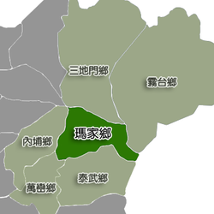

瑪家鄉地理位置及行政劃分
瑪家鄉位於屏東縣偏北－大武山的北大武山，北邊以隘寮溪為界
三地門和霧台兩鄉相鄰；東邊以大武山為界與台東金峰鄉為鄰；西邊是內埔鄉；南邊隔著亞麻灣溪和泰武鄉相望。
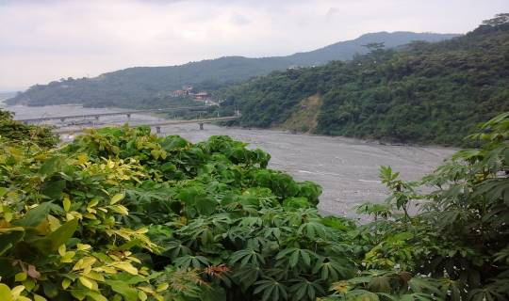
瑪家鄉和三地門鄉隔著隘寮溪遙遙相望，兩鄉以橋樑為重要交通聯絡紐。（陳淑芬攝）
瑪家鄉有六個部落，分別為瑪家村、北葉村、三和村、涼山村、佳義村和排灣村。
瑪家鄉是一個非常特別的鄉鎮，有傳統部落、也有因遷徙形成的部落。『傳統部落』意指全村落因當時的居住環境、氣候不佳、耕種的範圍有限等等因素，而舉村搬離至同一個地方而言，村落的結構、戶數和成員完整沒有被破壞，瑪家部落、排灣部落便屬之。
『遷徙形成的部落』意指當時居住環境、氣候不佳或村落連連有人患病而有「不吉利」的謠傳，但只是以家族或部分家庭的遷徙為主，村落居民皆散居在不同的地方，後來又有不同的部落遷居所形成的部落，北葉部落、佳義部落、涼山部落三和部落（因日據時代為能方便管理各部落，將不同部落遷徙在屯墾區而形成）便屬之。因不同的時代背景和環境的影響，讓部落的地理位置有了相當大的改變，也造就了瑪家鄉是所有原住民鄉中唯一有在平地的部落。
部落地理位置的不同，各部落的環境、氣候也不同，因此每個部落的產業也有所差異。
高燕、射鹿、筏灣、瑪家部落是屬於最古老的部落之一，，而北葉、涼山、佳義、三和則是由這些老部落的人遷移而建立的新興部落，尤其三和村則是由本鄉及三地門鄉、少部分獅子鄉及霧台鄉的魯凱族人，於民國三、四十年代陸陸續續遷入共同建立的新墾區移住地。
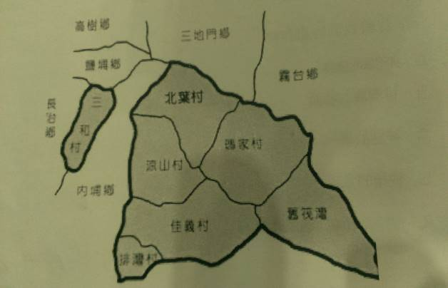

瑪家鄉風景名勝
瑪家鄉的地形大都屬於山地，鄉內山川秀麗，而且交通便利，是遊客們假日悠閒的好去處，以下就介紹瑪家鄉的風景名勝：
- 涼山瀑布
涼山瀑布位於屏東縣瑪家鄉的涼山村，是東港溪上游牛角灣溪的主流，也是茂林國家風景區所屬範圍。涼山瀑布分為內外二層，外層瀑布約十五公尺高，瀑布下方匯集的水潭，水質清澈冰涼，成為戲水消暑及烤肉的好去處；內層瀑布有四、五十公尺高，雨季時更顯得氣勢磅礡。兩瀑布之間步行約四十分鐘，沿途林木蒼鬱，鳥語啾啾，是最佳的森林浴場。涼山瀑布是離屏東市最近的山澗瀑布，也是屏東縣相當著名的觀光景點。
- 笠頂山登山區
笠頂山位在瑪家鄉的佳義村，海拔六百五十九公尺，是屏東地區假日登山人數最多的山岳之ㄧ。
笠頂山的次生闊葉林、灌木叢、、地表植物尚稱完整，且溪谷穿越其內而生成完整的生態系，動植物景觀皆能呈現，是良好生態保育的登山步道。
- 舊筏灣及舊射鹿沙拉灣瀑布群
位於北大武山麓的舊筏灣部落，海拔約八百多公尺，排灣族石板屋依山勢而建，與對面山頭的射鹿、高燕與好茶部落隔著隘寮南溪遙遙相望。
射鹿溪瀑布群源於北大武山西北麓，為隘寮溪支流所形成，其中接近源頭的瀑布，以排灣族首位大頭目之名「撒拉王」命名，後來更名為現在的「沙拉灣」瀑布。射鹿溪瀑布群因山高落差大，每座瀑布有如千軍萬馬般的雄偉，又位於深山人煙罕至，保持著天然潔淨之美，確實令人驚豔。
- 台灣原住民文化園區
園區位於屏東縣瑪家鄉北葉村隘寮溪南岸，以展示及保存台灣九族原住民文化為主，園區面積達八十二點六五公頃，是台灣規模最大的野外博物館。園內建有台灣九族原住民聚落建築，具體展現各族傳統房舍與日常生活器具用品，並有三百六十度幻燈多媒體館，展示各族生活的面貌，及精彩山地歌舞表演等，是兼具學術、觀光、遊憩及活動的最佳場所。

瑪家鄉六個部落（八個社區）中文及母語名稱對照表格
編號 | 社區中文名稱 | 族語名稱
1 | 瑪家村 | Makazayazaya
2 | 北葉村 | Masilidj
3 | 三和村 中村 | Iziucy ya vecekadang
4 | 三和村 玉泉 | Iziucy ya daizaya
5 | 三和村 美園 | Iziucy ya dairaurauz
6 | 涼山村 | Wakaba
7 | 佳義村 | Kazangiljan
8 | 排灣村 | Payuwan

認識瑪家鄉部落
瑪家社區
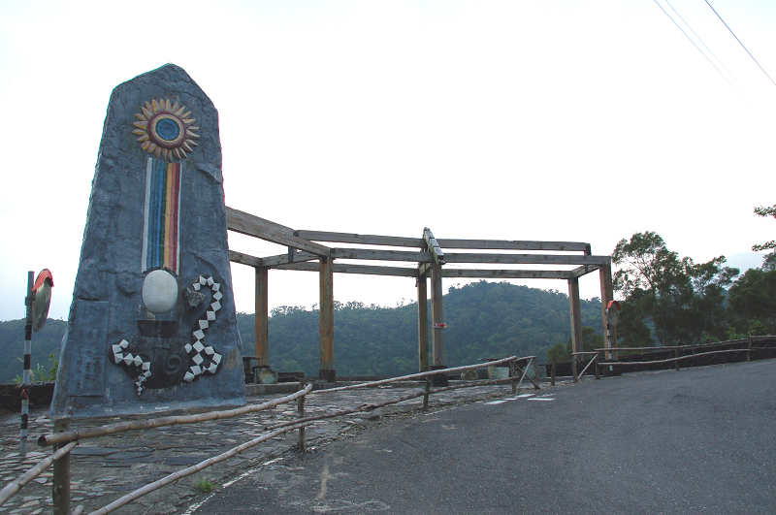

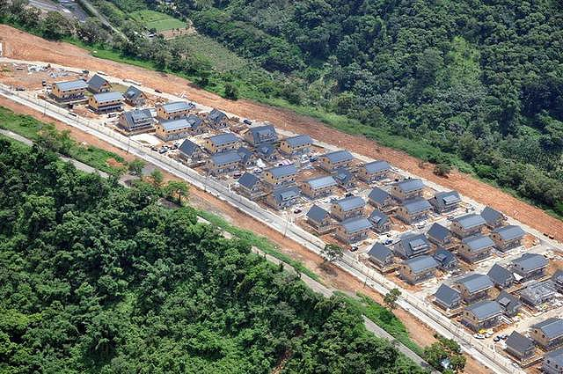

圖片來源：行動屏東網（往舊瑪家村的涼亭）

圖片來源：網路禮納里部落系列
歷史與變遷
瑪家的地名是從排灣語Makazayazaya簡化而來，意思是「上面的地方」。這是一個歷史悠久的部落，根據排灣族口傳歷史，瑪家社區是歷史超過一千年的大社。早在北宋朝代就已經存在當地了。因此位高權重的瑪家社大頭目，名列整個排灣族五大頭目家系之林。
瑪家大社包括崑山、白露、以及上下瑪家四個小部落，四者在光
復後合併為瑪家村，當中的崑山是大約五百年前，因為不堪頭目苛政，
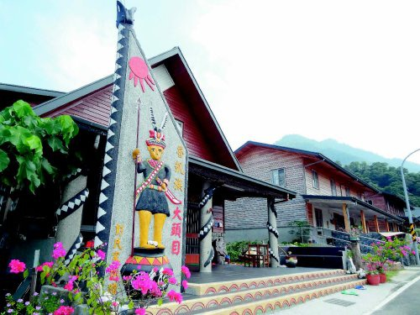
而從筏灣逃脫至此，成半獨立
狀態，後來歸入瑪家村轄屬。
民國98年因莫拉克颱風侵
襲台灣，造成嚴重的水患，台灣
多處淹水、山崩、土石流，造成
六百多人死亡，好幾個村落社區 瑪家大頭目（圖片來源：中國台灣網）
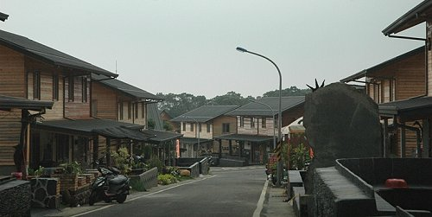
因此遷村，瑪家村也是遷移的其中一個，政府結合民間共同為災區蓋永久屋，而瑪家則遷移到北葉村上面的
rinari（禮納里）。
地理位置
本村東與舊筏灣村，西與北葉村
，北與霧台鄉好茶村，南與泰武村連 圖片來源：聯合新聞
接。瑪家社區地處在巴戀山幅地，西 圖片來源：聯合新聞網
南為斷崖峭壁，坡度陡峭，不利於開發利用，因此本村發展重心偏向西北交通主軸上下地帶。
生態與農作物
本地區土質局部為黑土壤是於耕作，其餘屬於紅土粘岩石系砂礫，適合種植高海拔耐寒性針葉林，如台灣杉、松、柏、樟樹、香楓等樹種。瑪家部落標高海拔八百公尺，由於地形高冷，是屏東地區唯一種植紅肉李的地方，每年五月間就陸續成熟，幾乎比中北部早了一個月，但過去因為李子採收費時，市價並非很好，果農也無法獲得好的利潤，不少果園甚至因而淪為荒廢的狀態。近年來，瑪家社區在農牧農產推廣方面，引進技術改良品種，推廣高經濟作物，農機農肥農化等，
現在，瑪家不只有李子，也有咖啡、高麗菜園等。
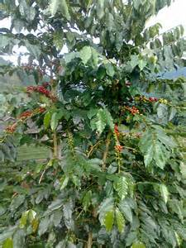
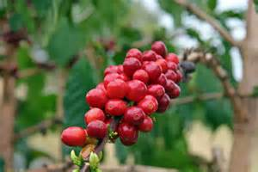

圖片來源：網路圖片（咖啡）

瑪家部落在莫拉克水災後，全村
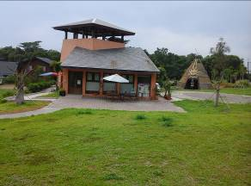
遷居至里納禮，和好茶（霧台鄉）、
大社（三地門鄉）同分此地。居民
遷居後，積極規劃社區的建設及耕
種地的分配。不但種植原住民傳統
作物，也積極開發部落產業、開班
授課，讓居民習得一技之長，為傳
統作物開發副產品，設立行銷中心。

陳淑芬-攝

因為永久屋，所以建築物都相同
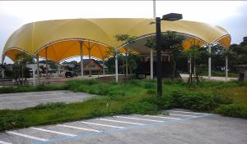
。道路、房屋都很整齊劃一，又
位在涼爽宜人、景色優美的地
方，有『普洛旺斯的美稱。
瑪家部落的活動中心，設計別
具一格，彷彿一拖曳傘立在那裡
，蓄勢待發就要向上飛騰一般。
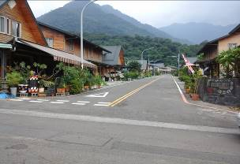

陳淑芬攝
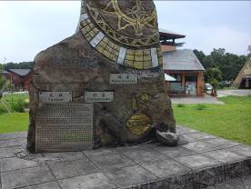

瑪家村部落史
瑪家部落名稱由來：清光緒年間部落境屬於台南府鳳山縣，日據初期隸阿猴廳潮州支廳,1920年以後改歸高雄州屏東郡，1932年編入高雄州潮州郡，由Makazayazaya警察官吏駐在所負責治安、行政、殖產等指導工作，光復後合併Makazayazaya、Paljur、Tjanavakung三部落設立為部落，根據駐在所所在的部落Makazayazaya部落，音譯而得名為「瑪家」，包含瑪家、排麓及崑山三個部落單位。
瑪家Makazayazaya、排麓Paljur、崑山Tjanavakung三部落的由來與發展。
 瑪家Makazayazaya：1934年因受暴風雨受害嚴重，約有50戶願
意接受官方補助下，移住於Wakaba,成為組成涼山部落的一部份。
民國42年政府為改善原住民生活，鼓勵霧台、三地門以及瑪家鄉
移住隘寮墾區時，約有50戶的瑪家人移居至三和部落的中部落。
之後亦有不少居民因工作就學交通等因素，遷移至北葉、水門、
屏東市等地，而以暫居北葉者最多。
部落名瑪家是根據「iazaya」(傾斜地上方)一語而來，此語是
「ilawuz」(傾斜地下方)的相對稱詞，因為本部落位於排麓舊部落的
上方，二部落便以這兩種地理相對的語言互稱。
崑山Tjanavakung：部落名是根據vakung(似百合)的植物而得名，
因為本部落開創之初，部落附近這種類似百合的植物繁衍極為茂盛
(孤挺花)，因之命名。
民國98年因莫拉克颱風侵襲台灣，造成嚴重的水患，台灣多處淹
水、山崩、土石流，造成六百多人死亡，好幾個村落社區因此遷村，
瑪家村也是遷移的其中一個，政府結合民間共同為災區蓋永久屋，
而瑪家則遷移到北葉村上面的禮納里（rinari）。

排灣社區
地理位置
本村東與佳義村，南與泰武鄉萬安村，西與平地內埔鄉老埤村連接。
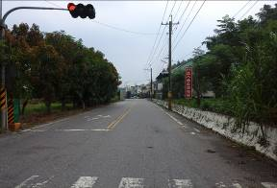
排灣村分Payuwan、Caljisi、
Padaing、Tucunuq三個部落及
極少數的平和部落所形成。此
村落的居民雖只是小小的村
落，但光是部落頭目就有好幾
家。
排灣（筏灣）村路口 -----陳淑芬攝
村民勤勞又團結，遷徙至此，居民仍不忘舊部落的故居，齊
心齊力將舊部落復原，耆老更是帶著年輕人學習狩獵、勇士舞蹈、服務部落各項事情，是瑪家鄉成立青年會的先驅 。
農民大部分栽種小米、芋頭、紅藜為主，是主要食糧也是經濟作物。鄉公所輔導居民在筏灣國小的舊址栽種紅藜，以作推展地方產業的主要種植地。
筏灣國小舊址，雖已廢
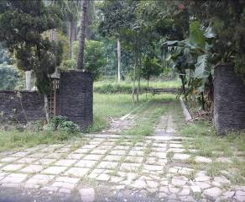
校，但仍保存其原有風貌。
鄉公所收回後，現為鄉內
重要的紅藜栽種地。
-----陳淑芬攝

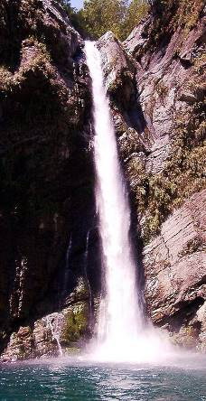
●舊筏灣及舊射鹿沙拉灣瀑布群
位於北大武山麓的舊筏灣部落，海
拔約八百多公尺，排灣族石板屋依山勢
而建，與對面山頭的射鹿、高燕與好茶
部落隔著隘寮南溪遙遙相望。
射鹿溪瀑布群源於北大武山西北麓
，為隘寮溪支流所形成，其中接近源頭
的瀑布，以排灣族首位大頭目之名「撒
拉王」命名，後來更名為現在的「沙拉
灣」瀑布。射鹿溪瀑布群因山高落差大
，每座瀑布有如千軍萬馬般的雄偉，又
位於深山人煙罕至，保持著天然潔淨之
美，確實令人驚豔。
圖片來源：文化藝術及旅遊導覽

排灣村早先居民的主食與作物
作物或食物名稱 | 族語
番薯 | vurasy
芋頭 | vasa
芋頭乾 | aradj
粟藜 | djulis
小米 | vaqu
芒果 | kamaya
鳳梨 | banguralj

※※※※※※※※※※※※
莎拉灣女神
相傳創造天地人間一切事物之神，是一位身居大武山中kapadain地方的女神—莎拉灣女神，他創造了kaceneglan家族便在此處祭天拜禮創造天地人間一切事物。她創造男人時先用粘土捏造加上cekasu，創造女人時用黏土捏造加上langl，捏造完人偶後他用力吹氣變成了人類，此後兩人結婚生子繁衍後代是為始祖。而後坐落於padain靜躺於大武山中守護著我們。
※※※※※※※※※※※※
部落史
本村原名「斯排灣」，後來改為「筏灣」，那時茷灣村位在大武山麓—kapaiwanan（意為源頭之意），也就是現在的舊筏灣；茷灣村是由筏灣（sepaiwan）、射鹿（calisi）、高源（padain）三個部落所組成。自平地到伐灣村步行約需五個小時路程，因道路經常崩塌，交通非常不便，影響居民生活，經村民陳情，終於民國六十三年獲政府核准並
補助全村遷移至現在的位置，至民國六十五年完成遷村的工作，民國七十五年又更名為「排灣」村，是全島原住民唯一以族民命名的村莊。
Payuwan部落有：Qapulu、Taugadu、Parengez
（Tuqanivung）、Mavaljiv；Padaing部落有：
Taruljayaz、Ruljuwan、Paramram、Kazangiljan、Kusaza。

北葉社區
地理環境
北葉村是瑪家鄉的行政中心，鄉公所、衛生所、鄉民代表會、學校、分駐所、戶政事務所、圖書館都集中在本村。

因為行政中心，牆壁上
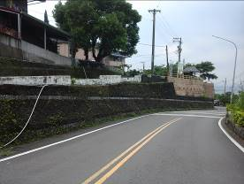
特別了許多浮雕，介紹排灣族
文化之美及頭目婚禮儀式。村
內也有許多在刺繡、珠繡、雕
刻知名的傳統藝術家 。
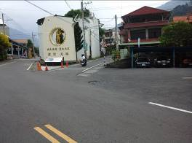
陳淑芬-攝
陳淑芬攝

北葉村的地形陡峭（幾近90度），
所以居民大都仰賴鄉公所前的道路為主要出
入道路（左）。部落以種植小米、紅藜、芋頭
等農作物為主。前方為村落的石牌 。
陳淑芬-攝
北葉村背後是山，面向著廣闊的屏東平原，視野非常良好，尤其是站在北葉國小校門口，天氣好時甚至可以看到遠方的斜張橋、高雄八五大樓呢！村莊的右邊是一條水量充沛的隘寮溪，是附近居民戲水、釣魚、露營、烤肉休閒的地方。

北葉村的農作物
北葉村的氣候非常涼爽，適合栽種農作物。作物種類多，有樹豆、小米、地瓜、芋頭、花生、南瓜、長豆、、玉米、芒果等。有些老人家還會到山上捕捉獵物，例如山豬、飛鼠、松鼠。也有到小溪流捕溪魚、溪蝦和螃蟹。在溪流的捕魚方法並不是用釣竿，通常是以竹籠誘捕或是用一種讓魚類昏迷的水面漂浮植物。
瑪家鄉的行政中心
北葉社區是瑪家鄉的行政中心，重要的機關都設立在這裡：
- 瑪家鄉公所：策劃、執行、督導鄉務單位
（二）鄉民代表會：監督鄉公所事務運作
（三）瑪家鄉圖書館：收藏各種書籍，公鄉民借閱及搜尋資料。
（四）瑪家鄉衛生所：鄉民衛生安全、政策執行與服務，也負責一般醫
療。
（五）瑪家鄉分駐所：是北葉村、文化園區、瑪家村、好茶村、舊筏灣
及進入北大武山主要出入口；掌管地方警政、維護治安。
（六）瑪家鄉民眾服務站：辦理民眾一般事務。
（七）北葉國小：自民國八十一年合併北葉國小、三民國小、瑪家國小、
好茶分校，稱為「北葉國小」，所以學生包含北葉村、三和村、
瑪家村、好茶村的小朋友。學校除了是學生學習場所，也提供給
社區辦理各類型活動的場所。
地名的由來
「北葉」用族語稱「masilid」。相傳有一頭目，因受到詛咒，很久都沒有下雨，農地無法耕種。於是，頭目帶領族人，一邊打獵，一邊尋找遷移的地方。結果走到一處土壤肥沃的下坡地，一群狗停下來不走了。頭目認為是天意，就定居在這個地方。
本地的居民在古時候，是由四處的部落組合而成。民國34年，政府統一稱為北葉。
部落史
Masilidj北葉部落之第一代聚落，起源於北大武山平和溪對岸之一
處山麓坡地，其聚落位於Tjuvangal與Tjucunug兩個聚落，其發生的時期遠比Payuwan步落實其更早，到了日據時期奉日人的指示，分兩部
分遷移，有部分遷到今天的涼山部落，而有部份則遷往瑪家部落傳統領域內，到1954年到1955年在遷到今天內埔鄉水門部落（Wupu）上方坡地，在遷徙的過程中，有大部分加入遷徙的族人。
北葉主要由Masilidj、Sangesangel兩部落所組成，日據初期原居住於現址東方隘寮溪左岸的舊部落，即白賓山，Masilidj在西，
Sangesangel在東南方。1930年間因耕地及山崩的原因，有移住山腳的想法，但實際移住則是民國42年後，也有一部分在政府的鼓勵下遷移至三和部落。

三和社區
地理位置
三和村為一個位於瑪家鄉西北方，呈南北縱向的帶狀村落，其旁緊鄰鹽埔鄉、長治鄉和內埔鄉，周圍為振興、隘寮、黎明、繁華等平地村落所包圍，是一塊與瑪家鄉其他村落分隔開來的村莊。地形為平坦的平地。
三和村原來是河床地，沙質土壤最適合種植芒果樹和檳榔，因此芒果和檳榔成了三和村最大的經濟作物。部分的農田則栽種小米、芋頭、樹豆、南瓜等等，而這些農產部分賣出，部分則留做家用糧食。

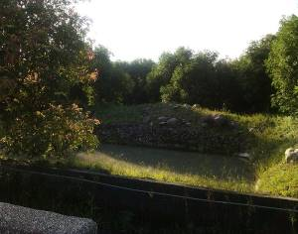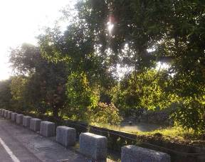
三和村芒果園芒果一戶以上百棵計算 陳淑芬攝

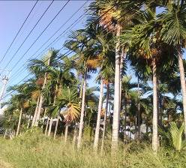
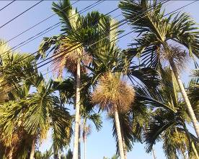

三和村檳榔園檳榔樹一戶以上千棵計算 陳淑芬攝

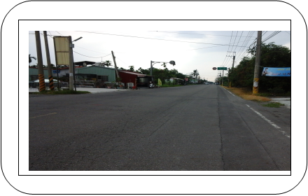
三和街道 陳淑芬攝

地名由來及意義
部落名稱的意義：「Iziucy」一詞為日文詞彙，意為「移住地」，為瑪家鄉最晚建立的部落。
部落史
早期隘寮墾區（線再的麟洛及水門一帶）是河床地，日據時代原規劃為八個山地原住民鄉遷居住地，民國35年台灣光復作罷，但經潘福隆議員極力爭取，又恢復原來規劃為原住民鄉遷居住地。
民國42年開始遷移，第一批先民下山開墾，見荒涼的河床便離開。但僅有來自瑪家鄉及三地門鄉等七戶人家選擇三河村墾地；民國48年陸續遷居有68戶，配發土地較為預期多戶，便規劃為公共造場及榮民駐地。民國56年原住民以從事改良土質及努力耕種，並交由瑪家鄉。
三和村雖名為一個村，但實則由三個劃分明顯的聚落所組成，依其地理位置分為北村、中村和南村，其中北村又名「玉泉社區」，中村又名「三和社區」，二者主要由原居於三地門鄉及瑪家鄉的排灣族所組成，而南村又名「美園社區」，多來自霧台鄉各村的魯凱族村民所組成，尤其好茶村、去怒村居多，是瑪家鄉唯一的魯凱族居住地。
涼山社區
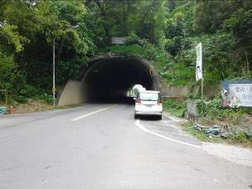
涼山村位居山坡上，位在沿山公路
上。涼山燧道（新建）是村落聯外的
重要通道，因有國軍駐紮，在舊燧道為
唯一通道時，曾設立警察哨，以過濾來
往的人車。
涼山燧道（新建）是村落聯外的重要通道 陳淑芬攝

涼山村非傳統部落，因地形陡峭，
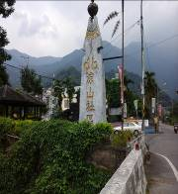
整個村莊曾遷徙過一次，後因沿山公路
的開發，居民又多遷居公路旁。此為
涼山村的石牌，旁則是沿山公路。
陳淑芬-攝
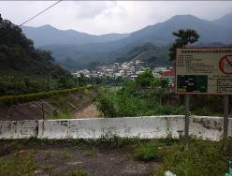
『涼山情歌』是大家耳熟能詳、且每人皆能朗朗上口的一首歌，如此優美的詞句，可從部落那居群山環繞、常雲霧瀰漫看出端倪。
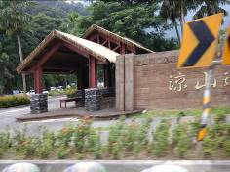
陳淑芬-攝
『涼山瀑布』原細說蛇郎君和貌
美的頭目公主的故事，現為瑪家
鄉重要的旅遊景點之一。此為遊
遊客中心---陳淑芬攝
客中心的入口。
地名由來
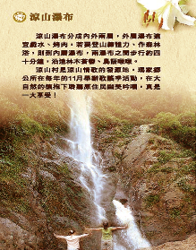
「涼山村」風景秀麗，由於「涼山瀑布」水量豐富，整年不乾涸，山谷中濕度大，清晨便常常有薄霧瀰漫，好像身處在仙境一般，「涼山村」便因此而命名。
村落在起伏多傾斜的山坡
地，家家都是接山上的水飲用，
每一條道路的上端，都能看到
村民一排一排相接的水管，由
底下走過，有時還會被它滴下
的冰涼山水嚇一跳呢！
圖片來源：瑪家鄉公所網站
居民
涼山村的戶數約有兩百多戶。最早期是有瑪家村（約50戶）
、排灣村（約有50戶）遷居這裡，後來有平和村7戶，目前已有來自瑪家、排灣、平和、馬兒以及好茶等部落聚居這裡。在民國八十一年間小型學校合併案，將涼山國小與佳義國小、排灣國小合併為「佳義國小」，以致現在的社區裡沒有國小，而原來的校舍現在則為托兒所及社區民眾的聚會所。
涼山村居民是以排灣族居多的社區，大都信奉基督教、天主教和安息日會。幾年來由於經濟不景氣，有些失業返鄉的青年為了餬口，正好〝沿山公路〞開發，趁著開發後的便捷，紛紛在沿山公路旁搭蓋精緻美觀的卡拉OK店；又因為「涼山瀑布」列為茂林國家風景區之ㄧ，每逢假日遊客相當多，造成商機，於是有更多的土雞城、烤肉攤位等，使得涼山村假日變得很熱鬧。
＜涼山情歌＞
自從和你相識以來 好像你在我的眼前
永遠永遠不分離
青青的高山茫茫的大海 愛你像大海一樣深
當你要離別的那一天 少了你在我的身邊
遙遠的故鄉高高的月亮
請你抬起頭來看看那個星月光
走了一步眼淚掉下來
再會吧我的心上人 心上人 我難忘的心上人
離別了你心裡非常的難過呀 心上人
不知道什麼時候 才能夠回到我回到我的身邊
屏東縣是懷念的故鄉 瑪家鄉涼山村的小姐呀真漂亮
不知道什麼時候 才能夠回到我回到我的身邊
部落史
清治以來部落境內並無任何部落，屬於瑪家Vavulengan的土地領域，有瑪家部落人的農耕地分布於此。日據時期1934年以後，才由瑪家部落及下排灣部落部份Vuculj族人移住成立為Wakaba（若葉部落）。
光復後獨立設部落，初稱為「新瑪家部落」，民國36年間正式改為
涼山部落，部落名係意譯Wakaba部落名。
部落居民多數為Vuculj族人，後來有少數退伍軍人移入。1934年，
有瑪家部落50戶，下排灣部落52戶，合計102戶，移住於現址東方山腰。1936年間，居住於本部落土名Bagolau的族人，因瘧疾患者眾多，衛生狀況甚為不良，在王者、勢力者決議下，邃在遷移至駐在所所在地及土名Kuvangasan處，當時共有25戶遷居。1940年因為感到移住地耕作不便，計劃再度移住，1941年全部落移居於現住地，1954年有7個戶數來自平和部落移入。

佳義社區
地理位置
佳義村位居山坡上，北方以涼山村、南方以排灣村為鄰，後背為笠頂山，前方為東港溪上流河川。因位在沿山公路上，交通方便、空氣清新無汙染、地理位置優越，吸引不少遊客前來登山。有名的『笠頂山』登山口，則由右側叉路進入。
居民與農作
居民大部分來自排灣、瑪家、平和、………等部落，雖然來自不同的部落，卻相處融洽、和睦。
佳義村周邊多種植鳳梨，平緩的山坡則種植檳榔、蘭花和月桃。
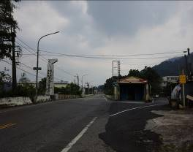
村內的天主堂是最具特色的建築物，圓形的屋頂，像極了在草原上的『蒙古包』。居民中更有人運用優越的氣候和地理環境，栽種ngat、ljavilu以煮食 原住民傳統美食，享譽全台，
成為主要經濟來源，也嘉惠村落的居民可種植ngat、lj avilu賴以為生。
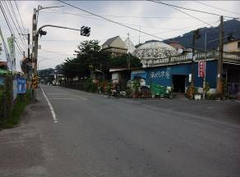

佳義村往社區內的路口----陳淑芬攝

地名由來
村名原名「karagilan」，日據
時代改稱「gazangilan」,台灣光復
後中華民國政府改稱「佳義」。
佳義村原位於大武山溪北崎峰
陵線地帶，於民國五年，在日本警
察強制下，全社自原始部落移居於
離現址東方大約一公里的山坡上，
天主堂圓形的屋頂，像極了在草原上的『蒙古包』
-----陳淑芬攝
分散於「turuvauvaud」、「talalar」
、「giniwaliang」和「pulisuwan」
等四社。當時設大頭目一人，小頭目五人管哩，民國15年漸感建地不敷使用，部份村民向下移動至現居地，台灣光復後，在民國40年，全村又移居現址的「pangliau」「dalingra」二地平原，改設村屬瑪家鄉管轄。
人文方面
本村居民戶數大約兩百，多屬原住民排灣族，年輕力壯者大多出外謀生，其餘均以務農營林維生。
村莊設有「佳義國小」一所，學生來源原本只有村內的學生，後來民國八十一年合併「涼山國小」「排灣國小」。

部落史
佳義部落的由來
- 早期Kazangiljan部落是由Tarara、Sanlilau、Cuculan、Kazangiljan
聚落群所組成傳統上屬Vuculj群族之Paumaumaq支群，遷移建立聚
落的時間，可追朔到大洪水之前。
- 部落口述史料：相傳在很久以前，曾經發生過大水災，淹沒了整個平
原，所以先祖紛紛逃難到高山上，我們祖先就是往大武山高山逃難，並聚集在地名叫Satjupia的地方。等洪水退潮之後，族人才慢慢遷移下山，族人因心理存有水患的陰影，加上山裡有豐富物質供食，因此選擇在半山腰來居住，另一方面是為預防外來攻擊，定居於佳義四層瀑布之上—Tjaljaqinaljan地方。這就是族人聚居開始的地方。
佳義部落的發展史
- 清光緒年間屬台南府鳳山縣，日據初期歸阿猴廳，1920年以後則由高雄州潮州郡管轄。
2.1910年Sanlilau聚落與Kazangiljan聚落合併。
3.1929年Cuculan聚落轉居於Kazangiljan聚落。
4.1930年Payaya與Rata以成混居狀態，而將其合併為Rata部落。
5.1932年以後將土地名稱改為Kazangiljan聚落。
6.光復後獨立設為佳義部落，部落名係由主要部落Kazangiljan聚落名音譯而得。

排灣族的慶典
（一）出生
瑪家鄉大部分為排灣族，排灣族傳統的宗教觀念是相信太陽為人類生命來源，並且相信祖靈是保護嬰兒者。排灣族對長嗣出生特別重視，，沒有重男輕女或重女輕男的觀念，長嗣之出生特別舉行祝典，由男方家向產婦之娘家送謝禮。若為貴族則要釀酒祝賀。
（二）成長禮
排灣族無嚴格的年齡分級，但有個別的成長禮儀。當男子十六、七歲時，由父親帶往出獵。出發前殺豬、釀酒、做祭祀。在房屋牆柱上掛滿茅草，以除惡靈。令該青年禁居屋內四日，不飲食。至第三日，父帶其出獵。至山林中，先用豬骨、豬皮為祭品，祈求豐收。
（三）婚禮
排灣族有其傳統的婚前求偶方式，常是男子在覓得中意的對象後，主動的前往女子的家中遊玩，此時可能有數位鍾情的男子前來，與此女唱歌聊天，甚至互相對唱，以博取女子的青睞，這種追求方式，在當時是一種習俗及規矩；當然男子為了表示追求之意，大部分皆以檳榔、酒、糖以及農產品帶到女方家示意。
女方家長會再數位男孩中挑選一位並且暗示男孩趕快「問婚」，「問婚」成功之後，請託族內德高望重者為媒，經過媒人往來奔走，經過「回婚」、「求答」、「送物」、「討聘」、「送聘」等過程，而獲雙方頭目認可後，即完成訂婚之禮，到雙方認可之吉日，新郎家族攜帶訂婚言明之聘禮，由親戚陪同至女家迎娶，女家設宴款待後，新娘隔日隨同返往男方家，男家開宴慶祝，村落男男女女及賓客聚庭前
共同歡歌酒舞，直達通宵。
（四）收穫祭
每年七、八月排灣族各個部落會舉行豐年祭，瑪家鄉也是在這段時間舉行收穫祭；那天部落族人會舉行傳統體育競賽及歌舞演出，大會在熱鬧的祈福祭儀舞蹈及排灣族八步舞後揭開序幕，然後是重頭戲—〝傳統體育競技〞緊接著登場，像是「頭頂負重」、「射箭」、「推竿」和「刺福球」等，其中推竿和刺福球比賽，都是排灣族特有的競技活動。不過後來也加入了田徑類、球類的體育競賽。
（五）五年祭
五年祭是排灣族的盛事，族人們在祭典中祭祀各家的祖靈，同時向祖靈祈求部落的平安、農作物的豐收。此外，族人認為祖靈從大武山到各部落巡視，要再花五年的時間回山上，就如同祖靈和族人訂下五年為期的約定般，所以最早又稱為「人神盟約祭」。在五年祭期間，除了刺球是祭典的高潮之外，族人更必須遵守許多禮節及規定，抱著嚴肅的心情來參與。
祭典前的準備工作相當繁雜。首先，請女巫師選出擲球的男祭師和一位助理，請問神明以確定舉行的日期。之後還要在山上修路，砍竹子製作祭竿，架設次球場，以及編織山藤做為祭球。此外，祭竿必須經過女巫祈福祝聖。
正式開始前，女巫要先主持「稟告」的儀式。女巫必須在族靈屋前點燃小米梗，向祖靈報告祭典即將開始，並召請祖靈到來。族人們便可以祭祀各家的祖靈，祈求部落的平安和農作物的豐收。
接下來就是五年祭最高潮的活動-刺球。排灣族人藉著刺球來哀思敬祖，表現對祖靈的無限懷念。

排灣族口說藝術

每個民族都有解釋自己族群的由來的創世神話，排灣族也擁有自己美麗的創世起源神話故事。排灣族的神話傳說有別於其他族群之處，就
是可以用吟唱的方式將口傳文學如淒如訴的呈現出來。
- 瑪家鄉聖山口傳文學
台灣許多原住民族都有口傳的發祥起源聖山，例如布農族、鄒族相
傳發祥起源於玉山，泰雅族發祥於白石山、大霸尖山等，排灣族則發祥
於大武山。大武山是排灣、魯凱、卑南三個原住民族的發源聖山，不但是祖靈所在地，而且還流傳著不少神話。
（一）傳說本來大武山群的每一座山都一樣高，後來北大武山騙大家說：「我們太高了，大家一起降下來吧！」結果所有的高山都如約往下降，只有北大武山不動，就成為大武山群最高的山了。（陳珮周）
（二）又一則：從前，在下排灣社後面有一座特馬巴拉巴萊山，他與大武山一樣的高。有一天，兩座山都認為這樣不好。大武山說：「喂！我的鄰居特馬巴拉巴萊山呀！兩座高山並排在一起，看起來並不怎麼好看，應該要低一點才好！」特馬巴拉巴萊山說：「對呀！我也覺得兩座高山並排在一起不好看！」大武山說：「讓我們都變低一點看看？你先變吧！你的能力向來很強。」特馬巴拉巴萊山不知道是大武山的陷阱，就說：「好！你看我怎麼變的！」特馬巴拉巴萊山一下子就變低了。大武山看著變低了的特馬巴拉巴萊山，自己很高興的不願變低，仍然矗立在那邊。特馬巴拉巴萊山後來雖然知道上了當，但是已經變不回來了，因此大武山到今天還是排灣族最高的山。（林道生）
又例如〝兄弟山〞的故事等。
- 瑪家鄉遷徙口傳文學
排灣族的遷徙口傳文學亦甚多：
- 洪水來襲時，族人逃到大武山避難，洪水退去後，族人分
成好幾路下山散去，有一支往台東走，有一支往屏東走，這正是為什麼
如今排灣族散佈在台東、屏東兩地，而且以大武山為分界區的由來。
- 相傳北大武山之北方有一座山叫卡布隆安kabolhongan,排
灣語意謂最老之意，因此它應該比北大武山高出許多。不知甚麼原因突
然山崩，灰塵瀰漫鄰近之地，padain人直接受其害，沒有辦法工作，生活成了很大的問題，於是他們暫時遷離，其中有部分的人來到舊好茶避難，就在蒲葵樹下方建立他們的居處，住了相當長的時期，何時遷回去
已不可考。
- padain是排灣的發祥地，位置在舊好茶南方，隔隘寮南溪，
也就是北大武山的西北方，在一個突出的平台上，正好與筏灣社payuwan
遙遙相望。因為padain有其獨特的創世神話故事，好茶人相信有一部份的人是從padain而來的，所以當我們板祭（註1）時有一份是奉獻給padain創造人類的世祖毛郁都古（男性）maototoko和默阿該（女性）moakaikai。

註1：是一種木板，專用來排放每一種神的排位，其中有一份是供奉
Padain創世之母的。
- 瑪家鄉遺跡口傳文學
- 瑪家鄉洪水神話口傳文學

部落神話故事
- 帶來植物種子的muakaikai※
舊筏灣部落的發源地叫做kasebayuanan、kapayuanan，位於潭的上方，那個潭叫做tarabang。太古時代在發源地有個地方，地上和地下都有人居住，那時有個居住在地下的女孩muakaikai嫁給居住在地上的一個男孩kulililili，在地下的女孩所帶來的嫁妝裡有puk（樹豆）qarizang（豌豆）等等作物的種子。他將一粒小米夾在指甲縫哩，其餘的植物及種子則分別夾在身上的各個部位，從地下帶到地上，於是地上的人才有吃的東西。
後來muakaikai懷孕了，因此每走一段她便覺得喘不過氣來，走到剩下一小段階時，muakaikai實在無法在往前走了，於是她便停下來休息，並喘了一口氣。
誰知道就在她喘一口氣的同時，地下與地上之間的土地開始封起來，於是muakaikai變成了一棵樹cuqu（樹名）。
到了日據時期，那棵樹還在，而且如果有人砍它，它便會流出像血一樣的鮮紅色液體。日據時期有一個人叫做Licuk，他犯了姦淫罪，日本人一方面為了懲罰他，另一方面為了知道cuqu是否真的像排灣族人的傳說一樣，砍伐它時會流血，於是便罰他將cuqu砍掉。
Licuk很害怕，但為了活命，於是他來到cuqu面前，舉起斧頭往它身上砍去，結果那棵樹鮮血如注，Licuk看到之後覺得害怕，便趕緊逃回部落，就在他即將進入部落的時候，cuqu才應聲倒下。

- 排灣族創始神話※
在很久以前，當整個世界還沒有人類的時候，年輕的太陽經過台灣南部，突然看見一座高山有一棟漂亮的石板屋 。太陽覺得非常好奇，就鑽進石板屋裡，想探究石板屋為何如此亮麗。
結果，石板屋裡面有一個刻了一對百步蛇和美麗的大陶壺。淘氣的太陽覺得非常有趣，就坐在陶壺上觀賞石板牆上的花紋。突然一不小心，太陽在陶壺裡面生了兩個蛋。但是蛋生下來的時候，太陽下了一跳，因為兩個蛋都綻放出了強烈的光芒。在山腰上聊天的狗和貓，看到了奇異的光後，立刻衝上山頂，想要探究發生了什麼事。而在天空玩耍的tjatjiv鳥，也被光芒吸引住，飛到石板屋後面的大樹上，觀看這個從來未發生過的景象。
狗看到了發亮的石板屋，立刻繞著屋子不停的叫，狗的叫聲震動了大地，把太陽嚇得衝到天上，一直到現在都不敢下來。大陶壺也被狗叫聲震倒，致使兩個巨蛋滾了出來，貓欲始滾動的兩個蛋停下來，結果，蛋均被戳破，而分別出現一位漂亮的小女孩和一位俊俏的小男生；過了片刻，小女孩和小男生都睜開眼睛，看到了美麗的世界，出現了非常可愛的笑聲，笑聲好像青翠的鈴鐺一樣，讓狗停止了吠叫，也讓貓溫柔地靠近他們，趴在他們的腳下。
樹上的tjatjiv鳥，被感動的笑聲傳染，高興的在孩子們周邊飛翔，不停的叫著「tjuku！」「tjuku」！」「puljaljuyan！！」「puljaljuyan！！」地球也興高采烈的跳起舞來，到現在還在旋轉。山上的樹木吐出了鮮綠的嫩芽，開出了五顏六色的花朵。沉默的河流不再害羞，唱出了潺潺的歌聲。天空中的太陽媽媽更是高興的放出柔和的光芒，將孩子們的笑容照的更亮麗。
後來，這個女孩叫「tjuku」，而這個男孩叫「puljajuyan」。傳說他們兩人，就是排灣族的人類，也就是排灣族的始祖。

- 兄弟山※
過去舊北葉muri部落一帶，有一個gajaienlun家名，其母親叫mouygai，有一天他的兩個兒子（大哥名Gulealea、弟名Bulaluyan）同部落族人約十人至旗山一帶狩獵，出發前母親為兄弟倆製作食物（年糕），作為兩兄弟沿途上充飢用之食物。當到達目的地後，大夥兒肚子也餓了，兄長Gulealea當切開年糕時，發現其內餡有蟑螂及頭髮，而弟弟Bulaluyan的年糕內則是豬心、豬肝及腸肉，Gulealea對母親厚弟薄彼而心生怨懟，狩獵完後就不願離開那座山，一個人靜坐在大石頭上，雖經族人規勸，仍執意留在那座山，族人勸說無效之後，即離開那座山。然而弟弟在過了那座山的最後一條溪後，左想右想感覺到很想念他的哥哥，就說服同夥族人先回部落，他要留下陪同哥哥，俟族人返回部落時，兩兄弟母親即詢問為何未見他們返家，渠等即覆之：Gulealea對您包裹的年糕因餡內容不同，負氣不願回家，而弟弟Bulaluyan也願意陪同哥哥留下來。過了幾十年後，族人從部落眺望旗山一帶，發現多出了兩個山峰，即認為那兩兄弟都變成山了，
故取名為「兄弟山」。

- 達拉幫泉潭—生命之泉※
相傳曾有三年六個月的日子都出太陽，所有的水源都乾涸，連水源頭的水也都乾涸了，只有tarabang還有豐沛的水源。由於長期受到太陽炙熱的曝曬，使得許多作物都無法生長，因此人們只啃食樹根、樹皮來維持生命，由於樹根及數皮沒有過多的養分，因此老弱婦孺都沒有力量。後來頭目叫兩個兄弟帶著棉被到tarabang取水，那兩兄弟將棉被浸在tarabang中，在用植物仔細將棉被包好，以防水份流失，然後便回到部落，在將浸水棉被擰出水分，給老弱婦孺呵。所以
部落中的居民稱tarabang為「生命之泉」。

- 排灣族的五年祭※
＜五年祭＞我們paiwan人每五年舉行一次五年祭。先做樹皮球和竹茅，練習刺球一個月。一個月過後，就攜球和茅，到頭目那裡去舉行五年祭。在社門後面架造坐台，在社門後面七天。然後到社門前面去，當天又造坐台。女人做蔴糬和酒，三天之內的兩天連續跳舞。而在社門前面喝酒和刺球。那時，呼請祖靈，獻酒和麻糬，大家唱歌。唱歌時，要把鄰社頭目和勢力人士的名字唱出來。那是從古時候就開始的。
五日祭畢，就去打獵。獵歸，製作茅尖，出草敵地，斬得首級，即攜其首級歸兒歡。回家後集合，到頭目處去祭敵首級，（祈以）吾等之佳歲而舞。男、女、小孩都聚集頭目府。殺者為了弔祭被殺者，帶豬來，然後跳舞。於是，大家歡呼，為了取得首級而喜。被殺者的首級是放在院子的中央處（倒放著）的臼子上。男女小孩都跳圈舞。五日滿，高呼敵人首級，祭典於是告終。
＜五年祭來源＞
古時天上有royiliyan者，在曬衣時掉落在liyuta家。Limud發現之，問：「你來自何處？」「我從天上來，來吧！焚我的火！我想隨煙登天。」Limud生了火。Royiliyan說：「第五天，你隨煙來天上吧！你第五天昇天來時，要在院子哩，我們唸誦時要聽著！天將亮，我們開始唸誦時，要到屋內倉庫上方來！」
時至，Limud昇天，依其言在倉庫上，看著royiliyan做司祭者。天將亮，Limud說：「我要走！」royiliyan問：「你們有什麼種苗？有什麼粟種？」Limud說：「有qalidod芋和vala芋種」。Royiliyan說：「把volovoloy、tamikil和lailiman三種粟種拿走吧！還有，到qatsuli去，把斑豬拿去！」Royiliyan又
說：「我們做五年祭，那麼，你們也做五年祭吧！而把樹插上去吧！」
於是，Limud返回下界。到了下界，他就到livulivuan來插樹，到rosivawan去插樹。接著說：「還是不行的，沒有司祭者！」於是Limud的五兄弟都做了司祭者。因為Limud把學自天上的事教給他們了，所以地上也開始做五年祭。
（羅素玫）
來源：台灣高砂族傳說集 小川尚義、淺井惠倫著（昭和10年），余萬居譯
參考資料：
1.屏東縣北葉國民小學鄉土教材 出版：北葉國小
2.台灣原住民排灣族傳統神話故事與傳說資料 馮文明整理
3.屏東縣瑪家鄉公所-全球資訊網

